ผลการปฏิบัติงาน ของสถานีตำรวจภูธรนครไทย

งานสอบสวน
ประจำเดือน มีนาคม 2568

วันที่ 17 มีนาคม ๒๕๖๘ เวลา 13.00 น. พ.ต.อ.สมบูรณ์ สีแดง ผกก.สภ.นครไทย พร้อมด้วย รอง ผกก.สอบสวน สารวัตรสอบสวน และเจ้าหน้าที่สายงานสอบสวน ได้จัดการประชุมตามประกาศสถานีตำรวจภูธรนครไทย ลงวันที่ 3 มีนาคม ๒๕๖๘ เรื่อง มาตรการจัดการทรัพย์สินของราชการ ของบริจาค การจัดเก็บของกลาง และแนวทางการนำไปปฏิบัติ โดยมีการกำชับชี้แจงให้ความรู้และความเข้าใจแก่ข้าราชการตำรวจที่รับผิดชอบการเก็บรักษาของกลางในคดี ให้ทราบแนวทางการเก็บรักษา การตรวจสอบ รวมถึงการจำหน่ายของกลางตามระเบียบและนำไปปฏิบัติ
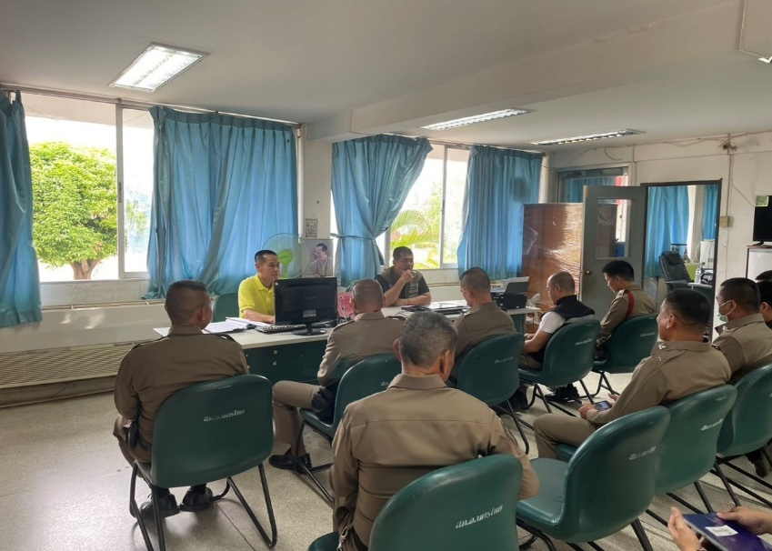

วันที่ 14 มีนาคม 2568 เวลาประมาณ 14.30 น. เจ้าหน้าที่ประจำวัน ต้อนรับประชาชนผู้ขอรับบริการ ณ สภ.นครไทย ได้พูดคุยสอบถามปัญหา พร้อมรับลงบันทึกประจำวัน เพื่อดำเนินการต่อไป
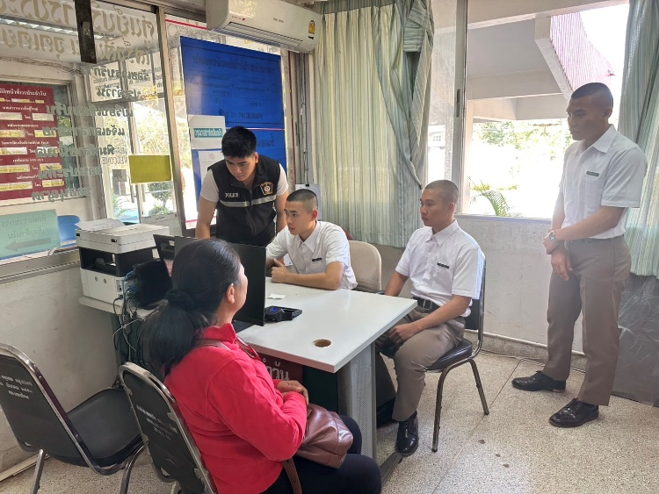

วันที่ 8 มีนาคม 2568 เวลาประมาณ 05.00 น. พนักงานสอบสวนเวร พร้อมสายตรวจจักรยานยนต์ 102 ออกตรวจสอบอุบัติเหตุ รถยนต์ตู้ทึบชนเสาไฟได้รับความเสียหาย ณ บริเวณหน้าศูนย์บริการยานยนต์ บ้านหนองน้ำสร้าง ต.นครไทย อ.นครไทย จ.พิษณุโลก ผลการปฏิบัติ ไม่มีผู้บาดเจ็บ ได้พูดคุยสอบถามเหตุการณ์ ให้คำแนะนำ เพื่อดำเนินการต่อไป
